Hướng dẫn vận chuyển an toàn xe ô tô
maritimecyprus
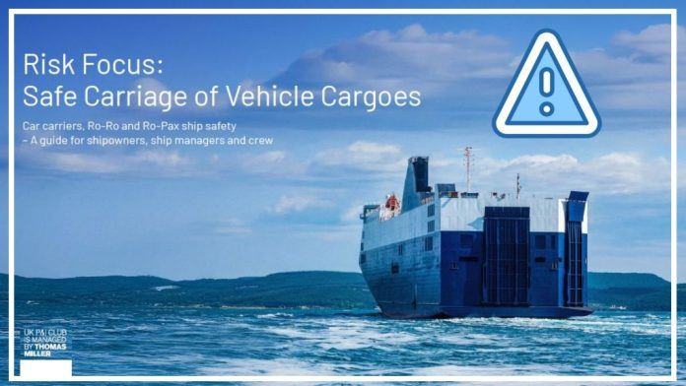
Trong nhiều năm qua đã xảy ra không ít vụ tai nạn nghiêm trọng liên quan đến tàu chở ô tô chuyên dụng và các tàu Ro-Ro. Những loại tai nạn phổ biến nhất đối với các tàu này thường do mất ổn định tàu hoặc cháy phát sinh trên các boong chứa xe.
Một số vụ tai nạn đã trở thành động lực thúc đẩy những thay đổi quan trọng trong cách khai thác các loại tàu này, đồng thời dẫn đến việc áp dụng các thiết kế mới nhằm nâng cao tính ổn định và mức độ an toàn. Mặc dù đã có nhiều tiến bộ và cải tiến trong những năm qua, các rủi ro vẫn còn tồn tại, thậm chí còn trở nên phức tạp hơn do sự xuất hiện của các mối nguy hiểm liên quan đến pin lithium-ion (LiB) được sử dụng trên các phương tiện chạy điện hoàn toàn và xe hybrid.
Chủ tàu, người khai thác tàu, công ty quản lý tàu và thuyền viên cần luôn nhận thức rõ cả những mối nguy hiểm truyền thống lẫn các mối nguy hiểm mới phát sinh để bảo đảm rằng các rủi ro được nhận diện, hiểu rõ và giảm thiểu một cách hiệu quả.
Những thách thức đặc thù của tàu chở xe
Việc vận chuyển ô tô và các loại phương tiện cơ giới đặt ra những thách thức riêng đối với:
- Tàu chuyên dụng chở ô tô (PCC – Pure Car Carrier);
- Tàu chuyên dụng chở ô tô và xe tải (PCTC – Pure Car and Truck Carrier);
- Tàu Ro-Ro (Roll-on/Roll-off);
- Tàu khách Ro-Ro (Ro-Pax).
Đặc điểm thiết kế kết cấu của các tàu này là có nhiều boong chứa xe, phần thân tàu và thượng tầng dạng hộp có mạn cao, có nhiều khoang phía trên boong mạn khô khiến chúng đặc biệt nhạy cảm với các rủi ro liên quan đến ổn định tàu. Tương tự, bất kỳ sự dịch chuyển hàng hóa nào cũng có thể làm giảm ổn định nguyên vẹn và ảnh hưởng đến an toàn của tàu.
Sự xuất hiện của xe điện và các rủi ro mới
Trong những năm gần đây, nhu cầu vận chuyển xe điện (EV) ngày càng tăng đã tạo ra những rủi ro mới, chủ yếu liên quan đến pin lithium-ion (LiB) – một lĩnh vực mà ngành hàng hải vẫn đang tiếp tục nghiên cứu và tìm hiểu.
Bên cạnh đó, việc sử dụng ngày càng nhiều vật liệu composite trên các phương tiện hiện đại tuy giúp giảm khối lượng và nâng cao hiệu quả sử dụng nhiên liệu, nhưng cũng có thể làm tăng tải trọng cháy trong trường hợp xảy ra hỏa hoạn.
Nhận thức được những thách thức này, tại kỳ họp lần thứ 11 của Tiểu ban Hệ thống và Thiết bị Tàu biển thuộc IMO (SSE 11) vào tháng 2 năm 2025, IMO đã thông qua một kế hoạch hành động nhằm đánh giá mức độ phù hợp của các hệ thống về phòng cháy, phát hiện cháy và chữa cháy đối với xe điện (cả xe cũ và mới) cũng như các loại phương tiện sử dụng năng lượng mới khác.
Kế hoạch này yêu cầu các bên liên quan phải rà soát có hệ thống các báo cáo, nghiên cứu và công nghệ hiện có, xác định ra các mối nguy hiểm chính và xây dựng các biện pháp dựa trên mục tiêu (goal-based measures) nhằm tăng cường an toàn.
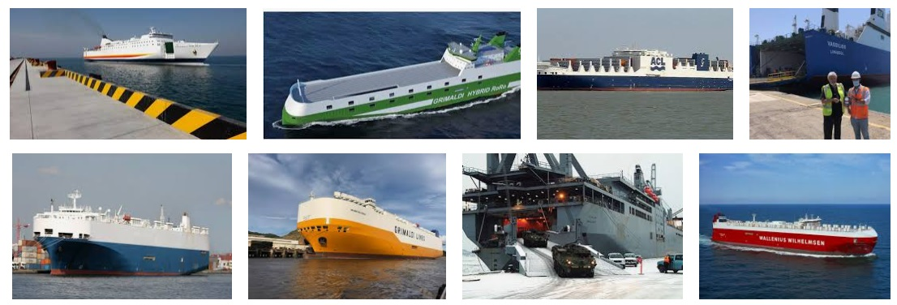
Các nghiên cứu và hướng dẫn kỹ thuật mới
Song song với IMO, nhiều tổ chức khác cũng đã thực hiện các nghiên cứu chuyên sâu và ban hành hướng dẫn kỹ thuật về việc vận chuyển an toàn các phương tiện sử dụng nhiên liệu thay thế (AFV) và xe điện bằng đường biển.
Trong đó có European Maritime Safety Agency (EMSA); Maritime Technologies Forum (MTF).
Vai trò của huấn luyện thuyền viên
Để bảo đảm vận chuyển an toàn, điều thiết yếu là thuyền viên phải hiểu rõ đặc tính của xe điện và các phương tiện sử dụng năng lượng mới, được huấn luyện phù hợp về xử lý và khai thác, giám sát tình trạng của phương tiện và ứng phó với khẩn cấp.
Rủi ro khi tàu đang ở trong cảng
Các sự cố liên quan đến xe điện hoàn toàn có thể xảy ra khi tàu đang đậu tại cầu cảng. Trong những tình huống này, sự gần kề với các cơ sở hạ tầng của cảng, người lao động và các loại hàng hóa khác có thể làm gia tăng đáng kể hậu quả của sự cố.
Để giảm thiểu rủi ro một cách hiệu quả, điều kiện tiên quyết là phải có sự phối hợp chặt chẽ và nhận thức thống nhất giữa tất cả các bên liên quan, bao gồm: Người khai thác tàu; Cảng và bến terminal; Công ty bảo hiểm; Lực lượng ứng phó khẩn cấp và các bên tham gia chuỗi cung ứng. Việc xây dựng các kỳ vọng chung, quy trình rõ ràng và năng lực ứng phó phối hợp là yếu tố thiết yếu để quản lý các rủi ro này một cách có trách nhiệm và bảo vệ con người, tài sản cũng như môi trường.
Mục đích của tài liệu hướng dẫn
Tài liệu hướng dẫn này trình bày các rủi ro liên quan đến việc vận chuyển xe cơ giới và cung cấp các biện pháp thực tiễn nhằm giúp thuyền viên và các công ty vận tải biển quản lý hiệu quả những rủi ro đó.
Nhấp vào liên kết bên dưới để tải tài liệu hướng dẫn (Guidance Paper).
https://www.ukpandi.com/fileadmin/uploads/ukpandi/00_Documents/SRM/Risk_Focus/UKP_I_RF-Safe-Carriage-of-Vehicle-Cargoes-A4-RGB-20260409.pdf
-------------------------------------------------------

